**Obec Kolomuty, okres Mladá Boleslav**

**Obecně závazná vyhláška**

**obce Kolomuty č. 1/2022**

Zastupitelstvo obce Kolomuty na základě usnesení zastupitelstva ze dne 21. 12. 2022 podle § 29 odst. 1 písm o) bod 1. zákona č. 133/1985 Sb., o požární ochraně, ve znění pozdějších předpisů, § 1 odst. 3 písm. d) a § 15 nařízení vlády č. 172/2001 Sb., k provedení zákona o požární ochraně, ve znění zákona č. 498/2002 Sb. a podle § 10 zákona č. 128/2000 Sb., o obcích (obecní zřízení), ve znění zákona č. 313/2002 Sb., vydává obecně závaznou vyhlášku

# požární řád obce

**Čl. 1**

## **Úvodní ustanovení**

Požární řád obce Kolomuty upravuje organizaci a zásady zabezpečení požární ochrany v obci dle § 15 odst. 1 nařízení vlády č. 172/2001 Sb., k provedení zákona o požární ochraně, ve znění nařízení vlády č. 498/2002 Sb.

## **Čl. 2**

## **Vymezení činnosti osob pověřených zabezpečováním požární ochrany v obci Kolomuty**

(1) Ochrana životů, zdraví a majetku občanů před požáry, živelními pohromami a jinými mimořádnými událostmi v katastru obce je zajištěna jednotkou sboru dobrovolných hasičů (dále jen „SDH“) obce podle čl. 5 této vyhlášky a dále následující jednotkou požární ochrany ve smyslu požárního poplachového plánu pro obec Kolomuty, který je nedílnou součástí této vyhlášky.

(2) K zabezpečení úkolů podle odstavce 1 obec Kolomuty pověřuje kontrolou dodržování povinností, stanovených předpisy o požární ochraně ve stanoveném rozsahu člena zastupitelstva – předsedu výboru požární ochrany (dále jen „PO“).

**Čl. 3**

**Podmínky požární bezpečnosti při činnostech, v objektech nebo v době zvýšeného nebezpečí vzniku požáru se zřetelem na místní situaci**

1. Za dobu se zvýšeným nebezpečím vzniku požáru se dle místních podmínek považuje: období od 15. 6. Do 30. 8. A období dlouhotrvajícího sucha. Požární bezpečnost v tomto období je zabezpečena zákazem kouření ve volné přírodě, rozděláváním ohňů mimo zástavbu a zvýšenou pozorností JPO. Tímto ustanovením není dotčeno nařízení kraje dle §27 zákona o požární ochraně, respektive vychází z tohoto ustanovení.

**Čl. 4**

**Způsob nepřetržitého zabezpečení požární ochrany**

(1) Přijetí ohlášení o požáru, živelní pohromy či jiné mimořádné události v katastru obce je zabezpečeno systémem ohlašoven požáru uvedených v Čl. 7.

(2) Ochrana životů, zdraví a majetku občanů před požáry, živelními pohromami a jinými mimořádnými událostmi v katastru obce je zabezpečena jednotkami požární ochrany uvedenými v Čl. 1.

**Čl. 5**

**Jednotky sboru dobrovolných hasičů obce, kategorie, početní stav a vybavení**

1. Obec zřizuje jednotku sboru dobrovolných hasičů obce uvedené v příloze č.2. Kategorie, početní stav a vybavení požární technikou a věcnými prostředky požární ochrany jednotky sboru dobrovolných hasičů obce jsou uvedeny v příloze č. 3. Přílohy č. 2 a 3 jsou nedílnou součástí požárního řádu obce.

(2) Členové jednotky se při vyhlášení požárního poplachu co nejrychleji dostaví do požární zbrojnice Kolomuty nebo na jiné místo stanovené velitelem jednotky.

**Čl. 6**

**Přehled o zdrojích vody pro hašení požárů a podmínky jejich trvalé použitelnosti a stanovení dalších zdrojů vody pro hašení požárů a podmínky pro zajištění jejich trvalé použitelnosti**

1. Obec stanovuje následující zdroje vody pro hašení požárů a další zdroje požární vody, které musí svou kapacitou, umístěním a vybavením umožnit účinný požární zásah

* umělé (hydrantová síť, požární nádrže, požární studny, nádrže pro zachycení dešťové vody, apod.)

Požární nádrž umístěna na pozemcích parc.č. 35 a 376/25 k.ú. Kolomuty souřadnice GPS 50.4026539N, 14.9776783E. Využitelná kapacita je 22,00m3 vody.

1. Obec v případě potřeby zpracovává a udržuje v aktuálním stavu plánek obce s vyznačením zdrojů vody pro hašení požárů, čerpacích stanovišť pro požární techniku a vhodného směru příjezdu/příjezdové komunikace, který v jednom vyhotovení předává jednotce požární ochrany uvedené v článku 5 a jednotce HZS pro Středočeský kraje územní odbor Mladá Boleslav.
2. Vlastník nebo uživatel zdrojů vody pro hašení je povinen v souladu s předpisy o požární ochraně umožnit použití požární techniky a čerpání vody pro hašení požárů, zejména udržovat trvalou použitelnost čerpacích stanovišť pro požární techniku, trvalou použitelnost zdroje.
3. Vlastník pozemku/příjezdové komunikace ke zdrojům vody pro hašení musí zajistit volný příjezd pro mobilní požární techniku. Vlastník převede prokazatelně tuto povinnost na další osobu (správce, nájemce, uživatele), nevykonává-li svá práva vůči pozemku nebo komunikaci sám.

**Čl. 7**

**Seznam ohlašoven požárů a dalších míst odkud lze hlásit požár a způsob jejich označení**

(1) Obec Kolomuty zřizuje následující ohlašovny požárů, které jsou trvale označeny tabulkou „Ohlašovna požárů“ Ohlašovna požárů Kolomuty, odp. osobsa Pavel Novák, Kolomuty 16, tel. 607740700

**Čl. 8**

**Způsob vyhlášení požárního poplachu**

Vyhlášení požárního poplachu v obci se provádí buď:

1. signálem „POŽÁRNÍ POPLACH“, který je vyhlašován přerušovaným tónem sirény po dobu jedné minuty (25 sec. tón – 10 sec. pauza – 25 sec. tón) nebo
2. signálem „POŽÁRNÍ POPLACH“ vyhlašovaným elektronickou sirénou (napodobuje hlas trubky troubící tón „HO – ŘÍ“, „HO – ŘÍ“) po dobu jedné minuty (je jednoznačný a nezaměnitelný s jinými signály),

V případě poruchy technických zařízení pro vyhlášení požárního poplachu se požární poplach v obci vyhlašuje pomocí aplikace MOBILNÍ ROZHLAS Munipolis.

**Čl. 9**

Seznam sil a prostředků jednotek požární ochrany podle výpisu z požárního poplachového plánu Středočeského kraje je uveden v příloze č. 1.

**Čl. 10**

**Závěrečná a zrušovací ustanovení**

Touto vyhláškou se ruší vyhláška č. 1/2011

**Čl. 11**

**Účinnost**

Tato obecně závazná vyhláška nabývá účinnosti patnáctým dnem po zveřejnění na úřední desce.

………………………………. ………………………………

Mgr. Eva Nováková Jindřich Šlechta

místostarostka obce Kolomuty starosta obce Kolomuty

Vyvěšeno:

# Sejmuto:*Příloha č. 1 k vyhlášce č.1/2022 Požární řád obce*

**Seznam sil a prostředků jednotek požární ochrany Podle požárního poplachového plánu kraje**

1. Seznam sil a prostředků jednotek požární ochrany pro první stupeň poplachu obdrží ohlašovny požárů obce/města a právnické osoby a podnikající fyzické osoby, které zřizují jednotku požární ochrany.
2. V případě vzniku požáru nebo jiné mimořádné události jsou pro poskytnutí pomoci v katastru obce určeny podle stupně požárního poplachu následující jednotky požární ochrany:

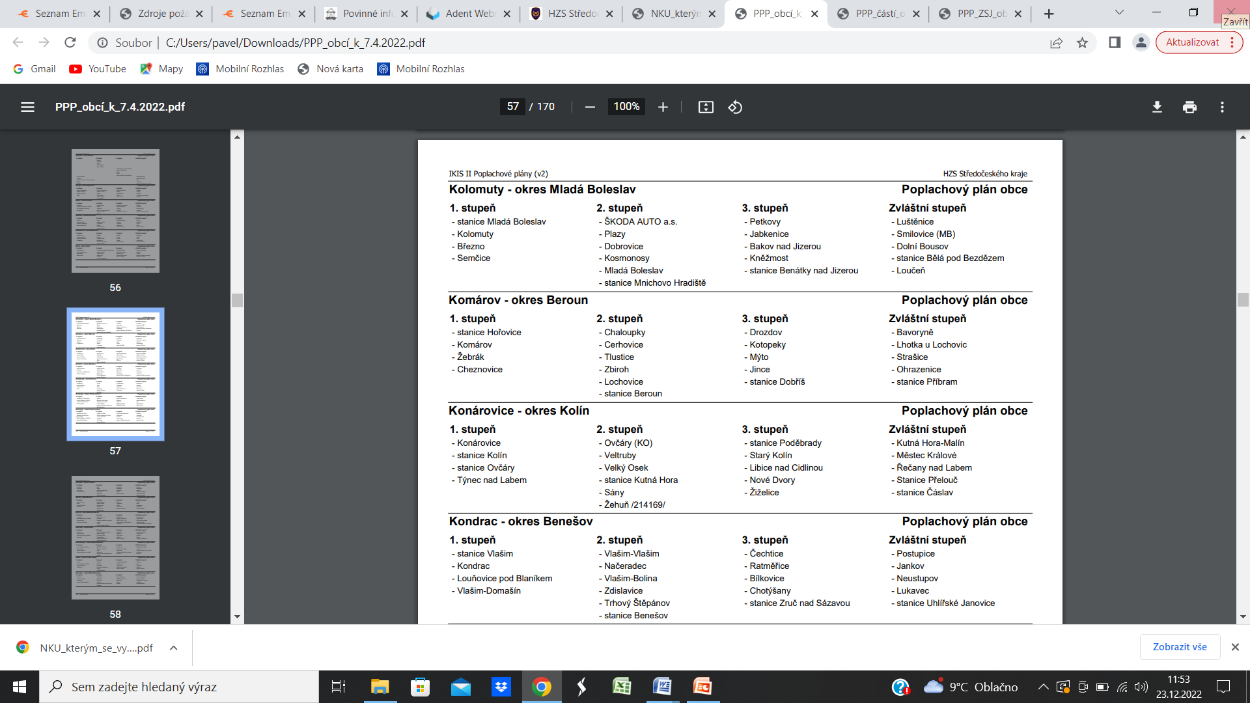

**ŘÁD  OHLAŠOVNY  POŽÁRU**

Zastupitelstvo obce Kolomuty se usneslo na svém zasedání dne 21. 12. 2022 vydat „Řád ohlašovny  požáru“ v tomto znění:

**1. ZÁKLADNÍ  USTANOVENÍ**

1.         Ohlašovna požáru slouží k nahlášení požáru, vyhlášení požárního poplachu Hasičskému záchrannému sboru Středočeského kraje - územní odbor Mladá Boleslav a místní jednotce SDH obce a jejímu vyslání na místo události.

2.         Při vzniku požáru je nutno provést přesně a bez časových ztrát všechna potřebná opatření k rychlému zásahu požárních jednotek pro lokalizaci a likvidaci požáru. Tento řád stanovuje povinnosti, které musí plnit ohlašovny požáru vyjmenovaných v „Požárním řádu obce Kolomuty“

**2. ZKOUŠENÍ  SPOJOVACÍCH  A  SIGNALIZAČNÍCH  PROSTŘEDKŮ**

1.         Ohlašovna požáru podle potřeby ověřuje správnost činnosti spojovacích a signalizačních prostředků.

**3. ČINNOST  OHLAŠOVNY  POŽÁRU  PŘI  PŘEVZETÍ  A  PŘEDÁNÍ  ZPRÁVY  O  POŽÁRU**

**Ohlašovna požáru je povinna:**

1.       Převzít zprávu o požáru od ohlašovatele a zaznamenat ji do knihy požárů. Ohlašovatelem může být kterákoliv fyzická nebo právnická osoba.

**Příjem hlášení obsahuje:**

a)         datum a čas hlášení události

b)         přesné označení místa, objektu

c)         jméno osoby oznamující požár, příp. číslo telefonu, ze kterého je voláno

d)         jaká pomoc je žádána – co hoří

e) nejvhodnější příjezdová cesta k požáru

2.       Vyrozumět ohlašovnu požáru Hasičského záchranného sboru Středočeského kraje - územní odbor Mladá Boleslav na telefonním čísle **150 / 112**

3.       Vyrozumět místní JSDH na telefonním čísle 607 740 700 nebo 602 220 890, vyhlásit jí požární poplach a vyslat na místo události

4.       Vyrozumět vedení obce

a)         starosta obce tel: 602 220 890

b)    nebo místostarostu na tel: 606537377

**4. VYHLÁŠENÍ  POŽÁRNÍHO  POPLACHU  JEDNOTCE  SDH**

1. Požární poplach jednotce SDH obce se vyhlašuje zavoláním veliteli JSDH obce na

telefonní číslo 607 740 700

2.       Jednotka SDH obce po převzetí zprávy o události je povinna vyjet se zařazenou nebo

vyžádanou technikou a s předepsaným počtem příslušníků na místo události.

**5. Pravidla pro vyhlášení požárního poplachu v obci včetně náhradního opatření pro případ poruchy spojovacích prostředků nebo požárně bezpečnostních zařízení**

Vyhlášení požárního poplachu v obci se provádí :

a) signálem „POŽÁRNÍ POPLACH“, který je vyhlašován přerušovaným tónem sirén po dobu jedné minuty (25 vteřin trvalý tón – 10 vteřin přestávka – 25 vteřin trvalý tón) nebo

b) signálem „POŽÁRNÍ POPLACH“, vyhlašovaným elektronickou sirénou (napodobuje hlas trubky, troubící tón „HO – ŘÍ“, „HO – ŘÍ“) po dobu jedné minuty (je jednoznačný a nezaměnitelný s jinými signály).

c) v případě poruchy technických zařízení pro vyhlášení požárního poplachu se požární poplach v obci vyhlašuje pomocí aplikace MOBILNÍ ROZHLAS Munipolis.

**6. SEZNAM  DŮLEŽITÝCH  TELEFONNÍCH  ČÍSEL**

|  |  |  |
| --- | --- | --- |
| **Orgán pomoci** | **Tísňové volání** | **Telefon** |
| **Hasičský záchranný sbor Středočeského kraje - územní odbor** | **150 / 112** |  |
| **Policie ČR - okresní** | **158** |  |
| **Zdravotnická záchranná služba** | **155** |  |
| **Lékařská služba první pomoci** | **155** |  |
| **Starosta obce Kolomuty** | **mobil** | **602220890** |
| **byt** | **602220890** |
| **zaměstnání** | **602220890** |
| **Místostarosta  obce - Kolomuty** | **mobil** | **606537377** |

**7. DOKLADY  A  PROSTŘEDKY  OHLAŠOVNY  POŽÁRU**

**Každá ohlašovna požáru bude vybavena:**

-         Řádem ohlašovny požáru, který bude vyvěšen na viditelném místě v ohlašovně

-         Platnými požárními poplachovými směrnicemi

-         tabulkou s nápisem: „OHLAŠOVNA  POŽÁRU“

-         knihou hlášení požárů

**8. ZÁVĚREČNÁ  USTANOVENÍ**

1.              Aktualizace a doplnění „ŘÁDU  OHLAŠOVNY  POŽÁRU“:

a)         příslušný zaměstnanec obecního úřadu je oprávněn provádět změny týkající se telefonních čísel

b)         zastupitelstvo obce schvaluje veškeré změny řádu s výjimkou změn uvedených v bodu a)

2.              Telefonní číslo ohlašovny požáru  607740700

3.              Tento řád ohlašovny požárů nabývá účinnosti dnem ……………………..

    ………………………………. ……………………………….

Mgr. Eva Nováková Jindřich Šlechta

        místostarosta                                                                                               starosta obce

# *Příloha . 3 k vyhlášce č.1/2022 požární řád obce*

|  |  |  |  |
| --- | --- | --- | --- |
| Dislokace JPO | Kategorie JPO | Počet členů | Minimální počet členů v pohotovosti |
| Kolomuty | V | 9 | 0 |

|  |  |
| --- | --- |
| Požární technika a věcné prostředky PO | Počet |
| Cisternový - CAS 16/V3S MB 00-47 | 1 |
| Dopravní – Ford Transit | 1 |
| Plovoucí čerpadlo | 1 |
| Kalové čerpadlo | 1 |
| Stříkačka – PS 12 | 2 |